學習階段 | ： | 4
學習範疇 | ： | 數與代數範疇
學習單位 | ： | 等差數列
學習重點 | ： | 理解等差數列的概念及其性質
學習難點 | ： | 部分學生對學習等差和等比數列的興趣不大，亦未能理解數列與日常生活的相關性。
教學活動 | ： | - 老師表演 「聽牌魔術」，引起學生學習動機。  魔術表演：事前預備一副數字依公差為3的等差數列，花色依「方塊 → 梅花→紅心 →黑桃」的順序排列的撲克牌。洗牌時只能將牌的下半副移到上面或將牌的上半副移到下面。請學生抽走一張牌，讓他看看這張牌的點數和花色，但不需要告知老師，讓學生保管這張牌。老師在學生觀看牌時，把學生抽走牌的整個上面部分移到底部。同時，老師借機偷看最底的牌的點數和花色。然後，老師把該副撲克牌放在耳旁作聆聽牌的聲音，就可說出學生抽走的牌的點數和花色 (計算方法：把剛才看到最底的牌的點數加3，花色加1)。  - 邀請不同學生重覆以上魔術幾次，讓學生提出對這個魔術的疑問及猜想。  - 對學生的提問及猜想作出提示或適當的回應，然後才讓學生觀察剛剛的牌組，提問有沒有什麼發現。  - 學生透過仔細觀察規律，了解魔術背後的原理。建立學生對等差數列的概念，介紹「首項」、「公差」、「通項」等字眼： 數字部分是公差為3的等差數列，花色則依照方塊 →→ 梅花 → 紅心 →黑桃的順序。以簡單例子及反例子說明甚麼數列才是等差數列。  - 透過抽問學生/工作紙 (頁2-3)，即時評估學生的理解。如教師可提問學生：若首項為方塊A，第5張牌之點數與花色是甚麼？若首項為1，公差為3之等差數列，則第12項是甚麼？黑桃8往前數第6張之花色與點數是甚麼？  - 利用剛才的牌組，引導學生理解等差數列的性質。  - 學生分組，利用其他排列方式，設計 「聽牌」的魔術，彼此表演練習，一嘗當魔術師的滋味。
聽牌魔術 ─ 等差數列

聽牌魔術 – 工作紙

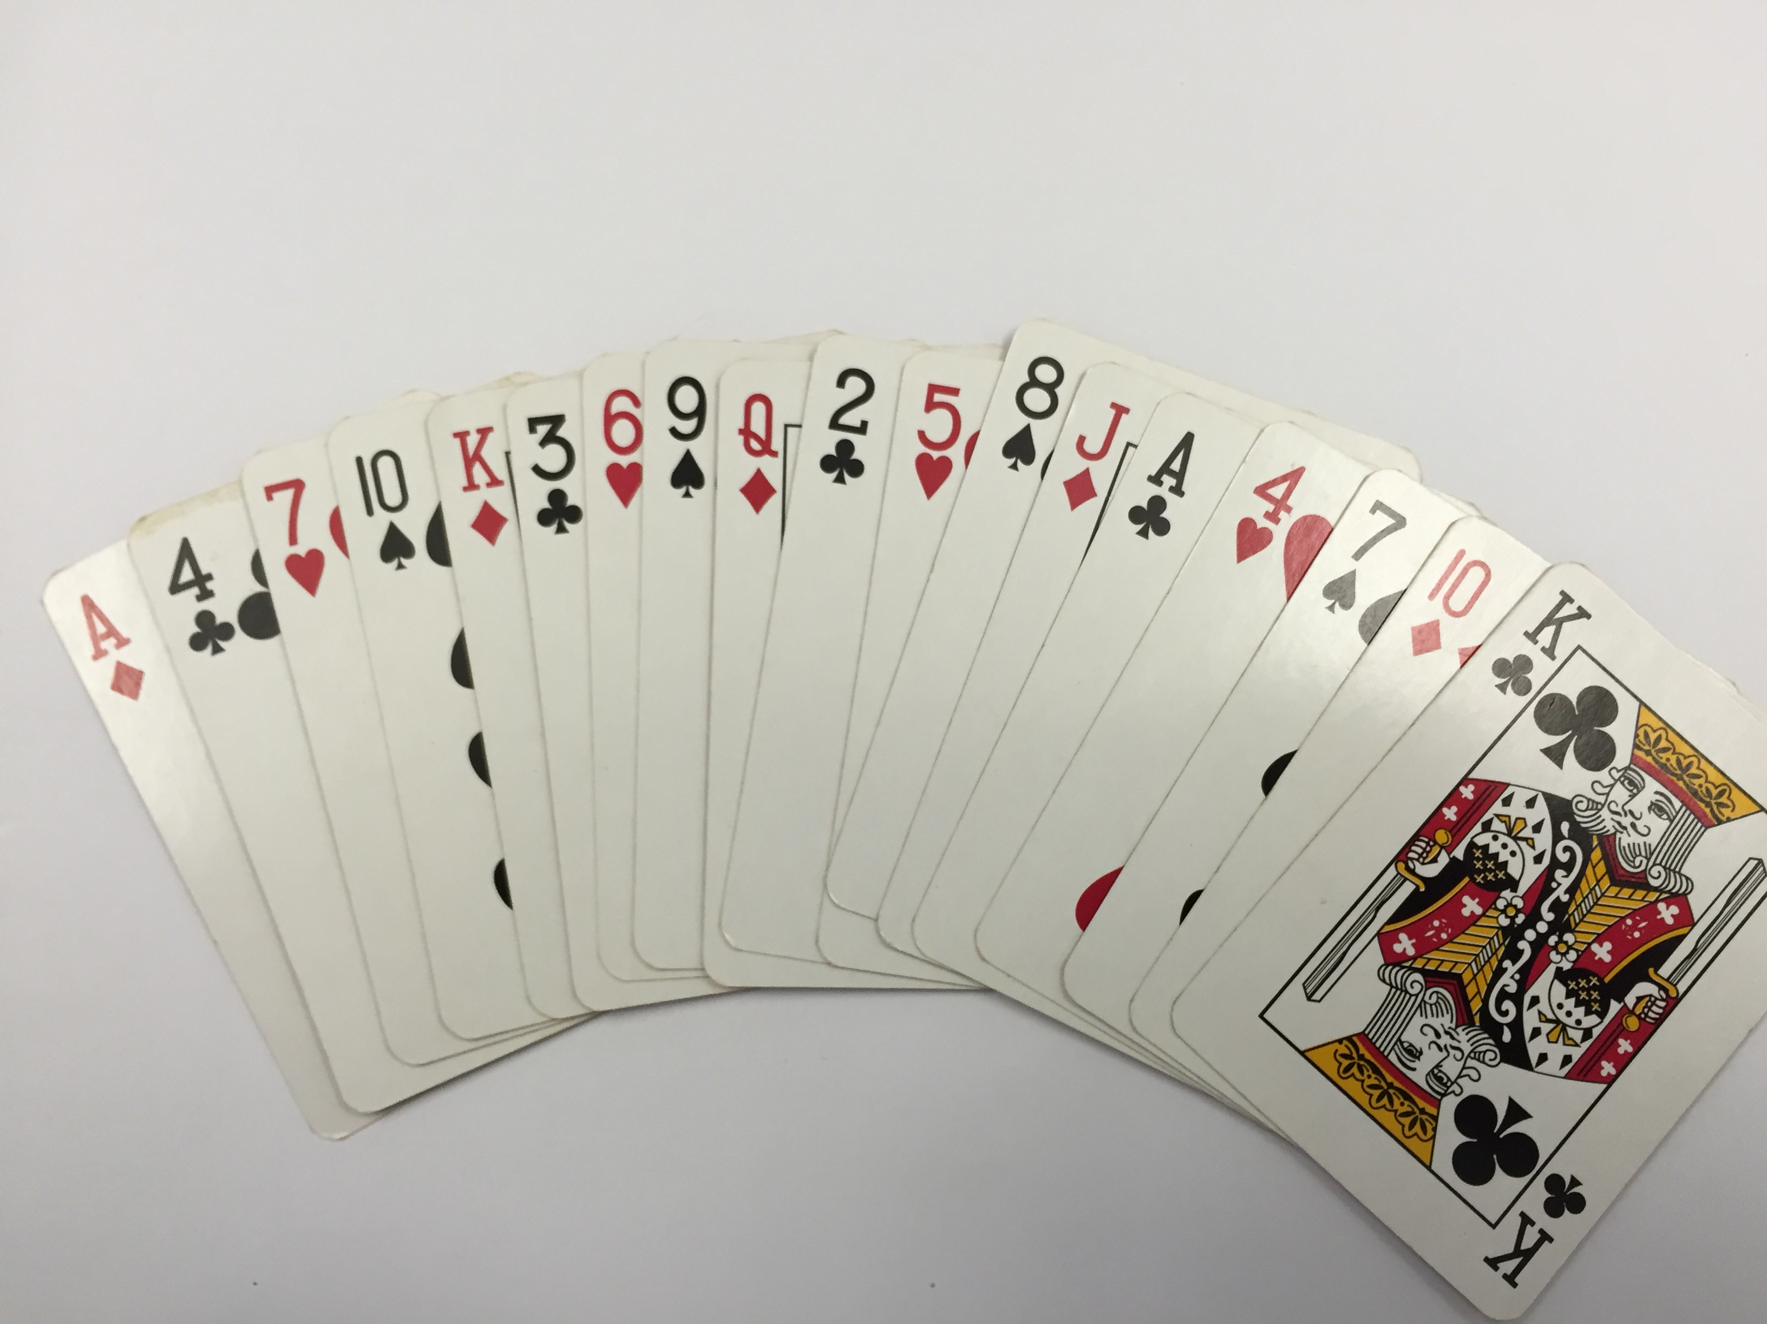

- 如果不看花色，只看數字部分，觀察以上牌組，你有甚麼發現？

- 撲克牌的點數為A – K，共13張，跟時鐘的概念一樣，撲克牌會以 ______為一個循環。填寫下列空格。

  - 公差為3的等差數列: 2，5， ， ，A， ， ， 10 ， ， ，…

  - 公差為2的等差數列: A，3， ， ，9， ，K， ， ， ， ， ，…

  - 公差為5的等差數列: 2，7，Q， ，9， ， ， ， ， ，…

- 如果不看數字，只看花色，觀察以上牌組，你有甚麼發現？

- 請寫出以上聽牌魔術的原理。

- 下面為等差數列，填寫下列空格。
- 2，5，_____
- 6，_____，12
- 紅心，_____，梅花
- 黑桃5，_____，方塊13
- 紅心3，_____，梅花11，_____

- 若首項為「方塊A」，第5張牌之點數與花色是甚麼？

- 若首項為1，公差為3之等差數列，則第12項是甚麼？

- 「黑桃8」往前數第6張之花色與點數是甚麼？

- 等差數列的通頂是甚麼？

